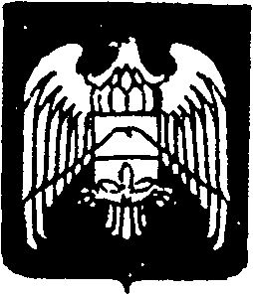
СОВЕТ МЕСТНОГО САМОУПРАВЛЕНИЯ ГОРОДСКОГО ПОСЕЛЕНИЯ НАРТКАЛА УРВАНСКОГО МУНИЦИПАЛЬНОГО РАЙОНА КАБАРДИНО-БАЛКАРСКОЙ РЕСПУБЛИКИ

КЪЭБЭРДЕЙ-БАЛЪКЪЭР РЕСПУБЛИКЭМ И АРУАН МУНИЦИПАЛЬНЭ КУЕЙМ ЩЫЩ НАРТКЪАЛЭ КЪАЛЭ ЖЫЛАГЪУЭМ И ЩIЫПIЭ САМОУПРАВЛЕНЭМКIЭ СОВЕТ

КЪАБАРТЫ-МАЛКЪАР РЕСПУБЛИКАНЫ УРВАН МУНИЦИПАЛЬНЫЙ РАЙОНУНУ НАРТКЪАЛА ШАХАР ПОСЕЛЕНИЯСЫНЫ ЖЕР-ЖЕРЛИ САМОУПРАВЛЕНИЯСЫНЫ СОВЕТИ

РЕШЕНИЕ №27/8
Совета местного самоуправления городского поселения Нарткала
Урванского муниципального района КБР (седьмого созыва)

26.02.2024г. г.п. Нарткала

Об утверждении структуры органов местного самоуправления г.п. Нарткала
на 2024 год

Рассмотрев представленную Местной администрацией городского поселения Нарткала структуру, в соответствии с частью 8 статьи 37 Федерального закона №131-Ф3 «Об общих принципах организации местного самоуправления в Российской Федерации», Уставом городского поселения Нарткала, с производственной необходимостью Местной администрации г.п. Нарткала, Совет местного самоуправления г.п. Нарткала Урванского муниципального района КБР

РЕШИЛ:

1. Утвердить структуру органов местного самоуправления г.п. Нарткала на 2024г. согласно приложению.
2. Настоящее Решение вступает в силу с момента подписания.

Глава городского поселения Нарткала X. Балахов

